СОДЕРЖАНИЕ

1. СТРАТЕГИЯ РАЗВИТИЯ ПРЕДПРИЯТИЯ, ЕЕ ОТЛИЧИЕ ОТ СТРАТЕГИИ РОСТА
  - Стратегия развития предприятия
  - Отличие стратегии развития предприятия от стратегии роста
- ПЛАНИРОВАНИЕ ПРОИЗВОДИТЕЛЬНОСТИ ТРУДА. ФАКТОРЫ, ВЛИЯЮЩИЕ НА ПРОИЗВОДИТЕЛЬНОСТЬ ТРУДА
  - Планирование производительности труда на макроуровне
  - Планирование производительности труда на микроуровне
  - Факторы, влияющие на производительность труда
Список литературы

1. СТРАТЕГИЯ РАЗВИТИЯ ПРЕДПРИЯТИЯ, ЕЕ ОТЛИЧИЕ ОТ СТРАТЕГИИ РОСТА

1.1 Стратегия развития предприятия

Стратегия представляет собой детальный, всесторонний, комплексный план, который разрабатывается высшим руководством, а реализуется всеми уровнями управления. Стратегия разрабатывается с точки зрения развития всего предприятия на основе исследований и фактических данных для того, чтобы обеспечить осуществление миссии организации и достижение её целей.
Стратегия развития организации определяется в результате изучения внешнего окружения и возможных внутренних перспектив ее деятельности с учетом непредвиденных рыночных обстоятельств. Она заключается в установлении долгосрочной ориентации фирмы на какой-либо вид производственной деятельности и занятие соответствующего или планируемого положения, как на внутреннем, так и на внешнем рынке. При этом уточняются стратегические вопросы, связанные с выбором выпускаемой продукции, обслуживаемых потребителей, применяемых производственных процессов, используемых экономических ресурсов, а также формированием общей линии поведения на рынке с учетом своих возможностей и сил конкурентов. Учитываются возможные стратегии развития следующих рыночных услуг на предприятии: выход на рынок с новым продуктом, привлечение новых поставщиков и потребителей товаров, расширение или прекращение производства и продажи прежних товаров и услуг.
В процессе стратегического планирования общие или главные цели фирмы устанавливаются высшим руководством и согласуются со всеми подразделениями. Плановые службы предлагают каждому производству варианты первоначальных показателей валовой и чистой прибыли на долгосрочный период. После их рассмотрения подразделения выдвигают свои предложения, тем самым создаются необходимые предпосылки для выработки общих целей стратегического планирования. В утвержденных, планах предусматриваются общие цели фирмы, ее место на региональном рынке, организационная структура управления, кадровая политика, производственная стратегия, выбор новой продукции, общая политика сбыта, финансовые результаты, политика поглощения или приобретений, объем инвестиции.
В долгосрочном плане отражается главным образом общая стратегия фирмы и описывается модель будущего с позиций весьма широкого подхода. В качестве единой стратегии развития фирмы может быть взята так называемая модель-7С, характеризующая механизм взаимодействия таких важнейших социально-экономических факторов, как структура, система, сотрудники, стиль, совместные ценности и совокупность способностей.

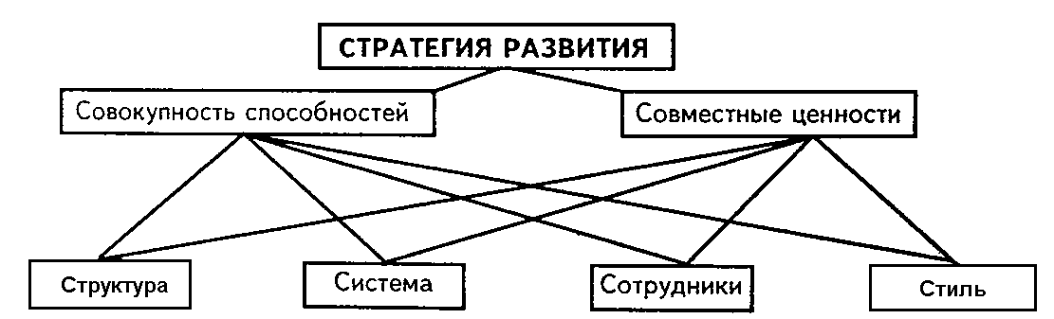

Рисунок 1.1 - Модель-7С развития фирмы

Все эти факторы тесно переплетены между собой и оказывают комплексное влияние на конкретные планово-управленческие результаты деятельности фирмы. Приведенная модель определяет стратегическое планирование не только как процесс создания формальных схем и систем показателей, но и как механизм творческого взаимодействия и взаимного согласия между персоналом всех категорий, основу увязки их личных интересов с общими целями предприятия, а также учета всех сторон деятельности человека в современной организации.
Стратегическое планирование является основой взаимодействия множества внутренних и внешних экономических процессов, факторов и явлений. Во-первых, стратегический план задает перспективные направления развития предприятия, определяет основные виды деятельности организации, позволяет увязывать в единую систему маркетинговую, проектную, производственную и финансовую деятельность, а также позволяет лучше понимать структуру потребностей, процессы планирования, продвижения и сбыта продукции, механизм формирования рыночных цен. Во-вторых, он устанавливает каждому подразделению, всей организации конкретные и четкие цели, которые согласуются с общей стратегией развития предприятия. Обеспечивает координацию усилий всех функциональных служб организации. Стратегический подход стимулирует менеджеров фирмы лучше оценивать, свои сильные и слабые стороны с точки зрения конкурентов, возможностей, ограничений и изменений окружающей среды. Определяет альтернативные действия организации на долгосрочный период. Создает основу для распределения ограниченных экономических ресурсов.
Процесс стратегического планирования на предприятиях включает осуществление следующих взаимосвязанных функций:
- определение долгосрочной стратегии, основных идеалов, целей и задач развития предприятия;
- создание стратегических хозяйственных подразделений на предприятии;
- обоснование и уточнение основных целей проведения маркетинговых исследований рынка;
- осуществление ситуационного анализа и выбор направления экономического роста фирмы;
- разработка основной стратегии маркетинга и укрупненное планирование производства продукции;
- выбор тактики и уточненное планирование способов и средств достижения поставленных задач;
- контроль и оценка основных результатов, корректировка выбранной стратегии и способов ее реализации.
Приведенные функции стратегического планирования применимы на всех отечественных предприятиях, больших и малых, производящих товары и оказывающих услуги, коммерческих и некоммерческих.
Основная задача стратегического планирования состоит в обосновании важнейших целей и выработке правильной стратеги долгосрочного развития. В современной теории планирования принято выделять восемь основных сфер деятельности, в границах которых каждое предприятие определяет свои главные цели. Это — положение организации на рынке, инновационная деятельность, уровень производительности, наличие производственных ресурсов, степень стабильности, система управления, профессионализм персонала и социальная ответственность. Наиболее значимыми в рыночных условиях являются финансовые цели, определяющие состояние платежеспособности и экономическую устойчивость предприятий.
Наиболее распространенные, выверенные практикой стратегии развития бизнеса обычно называются базисными или эталонными. В целом они отражают четыре различных подхода к росту предприятия и связаны с изменением состояния одного или нескольких следующих элементов: продукт, рынок, отрасль, положение предприятия внутри отрасли, технология. Каждый из данных пяти элементов может находиться в одном из двух состояний: существующее состояние или новое состояние.
Первую группу эталонных стратегий составляют так называемые стратегии концентрированного роста. Сюда попадают те стратегии, которые связаны с изменением продукта или рынка и не затрагивают три других элемента. В случае следования этим стратегиям предприятие пытается улучшить свой продукт или начать производить новый, не меняя при этом отрасли. Конкретными типами стратегий первой группы являются следующие:
- стратегия усиления позиции на рынке, при которой предприятие делает все, чтобы с данным продуктом на данном рынке завоевать лучшие позиции;
- стратегия развития рынка, заключающаяся в поиске новых рынков для уже производимого продукта;
- стратегия развития продукта, предполагающая решение задачи роста за счет производства нового продукта, который предполагает реализовывать на уже освоенном фирмой рынке.
Вторую группу эталонных стратегий составляют такие стратегии бизнеса, которые предполагают расширение предприятия путем добавления новых структур. Эти стратегии называются стратегиями интегрированного роста. Обычно предприятие может прибегать к осуществлению таких стратегий, если она находится в сильном бизнесе, не может осуществлять стратегии концентрированного роста и в то же время, интегрированный рост не противоречит ее долгосрочным целям. Предприятие может осуществлять интегрированный рост, как путем приобретения собственности, так и путем расширения изнутри. При этом в обоих случаях происходит изменение положения предприятия внутри отрасли. Выделяются два основных типа стратегий интегрированного роста:
- стратегия обратной вертикальной интеграции, направленная на рост предприятия за счет приобретения либо же усиления контроля над поставщиками, а также за счет создания дочерних структур, осуществляющих снабжение;
- стратегия вперед идущей вертикальной интеграции, выражающаяся в росте предприятия за счет приобретения либо же усиления контроля над структурами, находящимися между предприятием и конечным потребителем.
Третьей группой эталонных стратегий развития бизнеса являются стратегии диверсифицированного роста. Эти стратегии реализуются в том случае, если предприятия дальше не могут развиваться на данном рынке с данным продуктом в рамках данной отрасли. К ним относятся следующие:
- стратегия центрированной диверсификации, базирующаяся на поиске и использовании заключенных в существующем бизнесе дополнительных возможностей для производства новых продуктов. При этом существующее производство остается в центре бизнеса, а новое возникает, исходя из тех возможностей, которые заключены в освоенном рынке, используемой технологии либо же в других сильных сторонах функционирования предприятия.
- стратегия горизонтальной диверсификации, предполагающая поиск возможностей роста на существующем рынке за счет новой продукции, требующей новой технологии, отличной от используемой. При данной стратегии предприятие должно ориентироваться на производство таких технологически не связанных продуктов, которые бы использовали уже имеющиеся возможности предприятия, например, в области поставок. Так как новый продукт должен быть ориентирован на потребителя основного продукта, то по своим качествам он должен быть сопутствующим уже производимому продукту. Важным условием реализации данной стратегии является предварительная оценка предприятием собственной компетентности в производстве нового продукта;
- стратегия конгломеративной диверсификации, состоящая в том, что предприятие расширяется за счет производства технологически не связанных с уже производимыми новых продуктов, которые реализуются на новых рынках. Это одна из самых сложных для реализации стратегий развития, так как ее успешное осуществление зависит от многих факторов, в частности от компетентности имеющегося персонала, и в особенности менеджеров, сезонности рынка, наличия необходимых финансовых средств.
Четвертым типом эталонных стратегий развития бизнеса являются стратегии сокращения. Они реализуются тогда, когда предприятие нуждается в перегруппировке сил после длительного периода роста или в связи с необходимостью повышения эффективности, когда наблюдаются спады è кардинальные изменения в экономике, такие, как, например, структурная перестройка и т.п. В этих случаях предприятия прибегают к использованию стратегий целенаправленного и спланированного сокращения. Реализация таких стратегий часто проходит не безболезненно для предприятия, но необходимо осознавать, что при определенных обстоятельствах этих стратегий невозможно избежать. В определенных обстоятельствах это единственно возможные стратегии обновления бизнеса, так как в подавляющем большинстве случаев обновление и всеобщее ускорение - взаимоисключающие процессы развития бизнеса. Выделяются четыре типа стратегий целенаправленного сокращения бизнеса:
- стратегия ликвидации, представляющая собой предельный случай стратегии сокращения и осуществляющаяся тогда, когда предприятие не может вести дальнейший бизнес;
- стратегия “сбора урожая”, предполагающая отказ от долгосрочного взгляда на бизнес в пользу максимального получения доходов в краткосрочной перспективе. Эта стратегия применяется по отношению к бесперспективному бизнесу, который не может быть прибыльно продан, но может принести доходы во время “сбора урожая”. Эта стратегия предполагает сокращение затрат на закупки, на рабочую силу и максимальное получение дохода от распродажи имеющегося продукта и продолжающего сокращаться производства. Стратегия “сбора урожая” рассчитана на то, чтобы при постепенном сокращении бизнеса до нуля добиться за период сокращения получения максимального совокупного дохода;
- стратегия сокращения, заключающаяся в том, что предприятие закрывает или продает одно из своих подразделений или бизнесов для того, чтобы осуществить долгосрочное изменение границ ведения бизнеса. Часто эта стратегия реализуется диверсифицированными предприятиями тогда, когда одно из производств плохо сочетается с другими. Реализуется данная стратегия и тогда, когда нужно получить средства для развития более перспективных либо же начала новых, более соответствующих долгосрочным целям предприятия бизнесов;
- стратегия сокращения расходов, основной идеей которой является поиск возможностей уменьшения издержек и проведение соответствующих мероприятий по сокращению затрат. Такая стратегия обладает отличительными особенностями в связи с тем, что она больше ориентирована на устранение достаточно небольших источников затрат, а также в том, что ее реализация носит характер временных или краткосрочных мер. Реализация этой стратегии связана со снижением производственных затрат, повышением производительности, сокращением найма и даже увольнением персонала, прекращением производства прибыльных товаров и закрытием прибыльных мощностей.
В практике предприятие может одновременно реализовывать несколько стратегий. Это характерно для многоотраслевых предприятий. Но предприятие может предусмотреть определенную последовательность в реализации стратегий.

1.2 Отличие стратегии развития предприятия от стратегии роста

В теории планирования под развитием принято понимать соответствующие изменения существующей производственной или экономической системы, достижение необходимого ее роста и обновление отдельных подсистем или их частей. Рост и развитие, по мнению Р.Л.Акоффа, — не одно и то же. Рост может происходить с развитием или при его отсутствии. В большинстве случаев рост означает повышение размеров или числа объектов. К росту корпорации, предприятия относятся как увеличение их размеров, так и расширение деятельности по следующим показателям: объем производства, доля на рынке, численность персонала, величина продаж, чистая прибыль. Предприятия, как организованные системы могут стимулировать свой рост, осуществляя целенаправленный выбор, например, расширение рынка сбыта, привлечение инвестиций и т.п. Ограничение роста не ограничивает развитие.

Стратегия роста осуществляется путем значительного ежегодного повышения уровня краткосрочных и долгосрочных целей над уровнем показателей предыдущего года. Для успешно развивающихся предприятий эта стратегия реализуется в темпах роста, превышающих темпы экономического роста мирового сообщества. Рост может быть внутренним или внешним. Внутренний рост может произойти путем расширения ассортимента товаров. Внешний рост может быть в смежных отраслях в форме вертикального или горизонтального роста, когда производитель приобретает оптовую фирму-поставщика или одна фирма приобретает другую фирму отрасли. Рост может приводить к конгломератам, то есть объединению фирм в никак не связанных отраслях.

2. ПЛАНИРОВАНИЕ ПРОИЗВОДИТЕЛЬНОСТИ ТРУДА. ФАКТОРЫ, ВЛИЯЮЩИЕ НА ПРОИЗВОДИТЕЛЬНОСТЬ ТРУДА

Планирование производительности труда является главным условием правильного определения и реализации приоритетных целей и задач роста трудовой отдачи персонала, которые должны быть не только конкретны, но и достижимы на каждом предприятии.
Таким образом, планирование производительности труда является важнейшей планово-экономической задачей. Следовательно, каждому предприятию необходим плановый «механизм управления эффективностью производства по критерию производительности труда.

2.1 Планирование производительности труда на макроуровне

Мировая экономическая наука выделяет три важнейшие макроэкономические характеристики производительности труда на уровне страны.
- Показатель валового внутреннего продукта на душу населения. Это соотношение объема ВВП к числу жителей наилучшим образом служит мерилом национального богатства всей страны, а не только одной производительности как таковой, поскольку ВВП делится на общую численность населения, а не на общее количество работников.
- Объем валового внутреннего продукта на одного работающего. Этот показатель является более точным в измерении производительности, но не учитывает существующих в разных странах различий в продолжительности рабочего дня.
- Размер валового внутреннего продукта на отработанный час. Данный показатель в расчете на один отработанный или оплаченный час считается наилучшим измерителем производительности труда. Однако его трудно использовать при необходимости международных сопоставлений производительности труда.
При планировании производительности труда на макроуровне обычно используется объем валового внутреннего продукта, а не валового национального продукта. Различие между ними состоит в том, что ВВП не включает поступлений от международных операций и потому может применяться для сравнения уровней развития хозяйства в отдельных странах. Кроме них, существует еще несколько показателей, характеризующих уровень и темпы роста производительности, а также тенденции, секторы и отрасли хозяйства. Уровень обозначает состояние достигнутой производительности в определенный период времени или в других странах. Темпы роста производительности показывают изменение ее уровня в определенные периоды. Тенденции или тренды характеризуют темпы изменений производительности в течение длительного времени, как правило, свыше 10 лет. Секторы и отрасли промышленности определяют существующие виды разделения труда и специализации фирм или предприятий и соответствующие показатели производительности, например сфера материального производства или услуг.

2.2 Планирование производительности труда на микроуровне

Планирование производительности труда на микроуровне предполагает использование системы показателей, характеризующих в конечном счете соотношение «выпуск» и «затраты» или результатов и затрат труда. В этом случае производительность труда можно представить формулой
ПТ = ВП/ЗР, (2.1)
где ПТ — производительность труда;
ВП — объем выпуска продукции;
ЗР — величина затрат ресурсов.
Система показателей производительности труда на предприятии содержит натуральные, трудовые и стоимостные измерители, а также частные, общие, многофакторные и другие, представленные в виде схемы на рисунке 2.1.
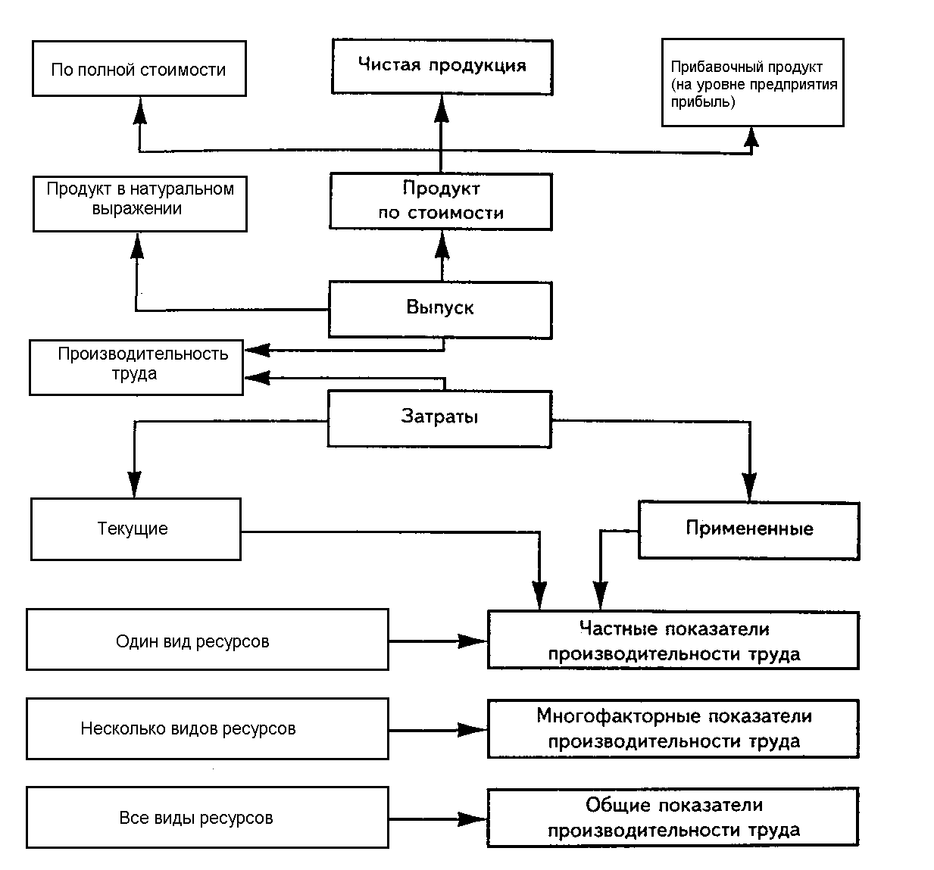 Рисунок 2.1 - Показатели производительности труда

Как известно, результаты труда персонала на тех или иных предприятиях могут быть выражены различными показателями, характеризующими трудовые достижения отдельных исполнителей или всего коллектива работников. Труд персонала как целенаправленную экономическую деятельность всего предприятия или фирмы в конечном виде можно представить величиной совокупного дохода или общей прибыли. Результаты труда различных категорий персонала определяются такими экономическими показателями, как трудоемкость или зарплатоемкость продукции, продуктивность или эффективность труда, рентабельность или фондоемкость производства, материалоемкость или капиталоемкость товара, объем производства или продажи продукции, расход ресурсов или потери времени, качество работы или условия труда.
Наибольшее распространение для оценки результатов труда персонала в настоящее время получила система трудовых показателей, характеризующих величину затрат и результатов труда или соотношение между ними на единицу продукции, одного работника. Самыми известными в этой системе считаются показатели производительности или продуктивности труда.
Продуктивность труда в общем виде характеризуется соотношением объема произведенной продукции и затратами трудовых ресурсов. Этот показатель может определять продуктивность любых экономических ресурсов – земли, капитала, оборудования, инструмента, материалов.
В зависимости от применяемых исходных данных, кроме показателей продуктивности труда или трудоотдачи, на практике могут быть использованы также показатели капиталоотдачи и материалоотдачи. Для всех трех показателей, характеризующих продуктивность использования трудовых, капитальных и материальных ресурсов, в качестве измерителя объема продукции могут выступать следующие значения выполненных работ или услуг:
— продукция, произведенная по полной стоимости;
— чистая продукция или добавленная стоимость обработки;
— проданная продукция в рыночных ценах;
— натуральные показатели производства товаров;
- предоставленные услуги в стоимостном выражении;
- совокупный объем выпуска товаров и услуг.
В ходе планирования производительности труда на предприятии могут применяться показатели выпуска продукции на один отработанный или оплаченный час, на одного занятого работника. Материалоотдача обычно характеризуется выпуском продукции на рубль материальных затрат, капиталоотдача - на 1 вложенный рубль в основные производственные фонды. При использовании в планировании показателей многофакторной производительности труда определяются планируемый вид деятельности той или иной фирмы, объем выпуска, затраты основного капитала и живого труда и их весовые характеристики. Тогда модель многофакторной производительности труда можно представить зависимостью:
МПТ = ВП/ОК+ЖТ, (2.2)
где ОК — величина основного капитала фирмы;
ЖТ — затраты живого труда.
В состав основного капитала входит стоимость оборудования, строений, земли и товарно-материальных запасов. К затратам живого труда относится общее число оплаченных часов всего промышленно-производственного персонала предприятия. Весовые соотношения затрат труда и капитала зависят от формы собственности и отраслевой принадлежности предприятий или фирм.
В плановой практической деятельности производительность труда измеряется в общем виде количеством продукции (объемом работ), произведенным в единицу рабочего времени, или количеством рабочего времени, затраченного на изготовление единицы продукции (работы). Наибольшую сложность при использовании этих методов измерения производительности труда представляют два вопроса: какой вид продукции включать в объем производства (валовую, проданную, чистую); как наиболее полно учесть затраты труда (живого, овеществленного).
В экономике производительность принято определять как в материальном производстве, так и в сфере оказания услуг. Поэтому следует заметно расширить применение этого показателя в практике планирования. Для измерения объема выполнения работ и услуг могут быть использованы натуральные, трудовые и стоимостные показатели.
При планировании уровня и темпов роста производительности труда на машиностроительных предприятиях в современных условиях могут применяться различные показатели и формулы, а также способы и методы расчетов.
Уровень абсолютной производительности труда, характеризующий объем выпущенной продукции, выполненных работ и оказанных услуг на одного работающего, можно рассчитать по формуле:
Пт = Вп,/Рпп , (2.3)
где Пт — производительность труда;
Вп — общий объем выполненных за год работ;
Рпп — среднегодовая численность промышленно-производственного персонала.
Темпы роста производительности труда определяются отношением прироста выработки (абсолютной производительности) к ее базовому значению:
∆Пт = (В2 – В1) / В1 * 100 (2.4)
где ∆Пт — процент роста производительности труда за планируемый период;
В1 и В2 — соответственно производительность труда в базовом и планируемом году.
Планирование производительности труда в рыночных условиях предполагает учет действия закона убывающей отдачи, который утверждает, что, начиная с определенного момента, последовательное присоединение переменных единиц труда к неизменному ресурсу капитала дает уменьшающийся добавочный или предельный продукт в расчете на каждую последующую единицу труда. Иначе говоря, если количество рабочих, обслуживающих данное технологическое оборудование, будет увеличиваться, то рост объема выпуска продукции будет происходить все медленнее, по мере того как больше рабочих будет привлекаться к производству товаров и услуг. Этот закон означает, что в каждом конкретном случае существует оптимальный уровень производительности труда, который необходимо уметь планировать на том или ином предприятии. В табл. 2.1 приведены расчетные данные, характеризующие закон убывающей производительности труда.
Таблица 2.1 Показатели изменения производительности труда
Количество труда, ч | Общий объем производства, тыс. руб. | Предельная производительность труда, тыс. руб. | Средняя производительность труда, тыс. руб.
0 | 0 | 0 | 0
1 | 10 | 10 | 10,0
2 | 24 | 14 | 12,0
3 | 41 | 17 | 13,6
4 | 53 | 12 | 13,2
5 | 64 | 11 | 12,8
6 | 73 | 9 | 12,1
7 | 80 | 7 | 11,4
8 | 85 | 5 | 10,6
9 | 88 | 3 | 9,7
10 | 89 | 1 | 8,9

Как показывают данные таблицы, общий объем продукции получен в результате комбинации каждого количества труда с основными производственными фондами, величина которых предполагается неизменной. Предельная производительность труда показывает изменение прироста общего объема продукции, связанное с каждым последующим вложением трудовых ресурсов. Эта величина находится разностью последующего и предыдущего показателей объема производства:
∆ ПП = ОП2 — ОП1. При отсутствии трудовых затрат объем производства оказывается равным нулю, поскольку предприятие без людей не может давать продукцию. Применение первых трех единиц рабочих часов сопровождается растущей отдачей. Но затем, начиная с четвертой единицы затрат трудовых часов рабочих, прирост общих объемов производства последовательно убывает. При этом изменяется также и средняя производительность труда в расчете на один отработанный час:
СПТ = ОП/РЧ. Кривые изменения показателей представлены на графике (рисунок 2.2).
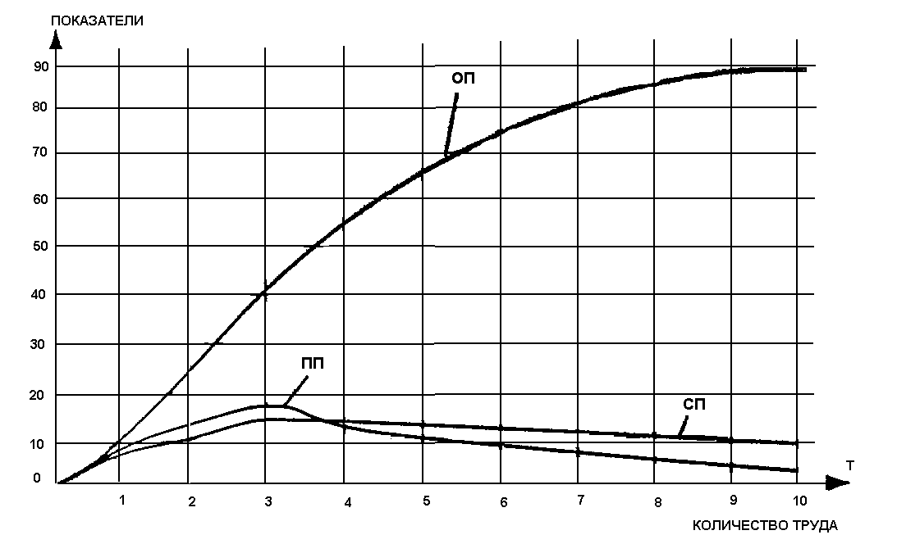
Рисунок 2.2 - График изменения производительности труда

Кривая общего объема производства (ОП) проходит три фазы роста: ускорения, замедления и снижения. Кривая предельной производительности (ПП) показывает темп изменения общего объема производства, связанного с каждым присоединением труда рабочих. Кривая средней производительности (СП) также отражает существующую зависимость между переменными вложениями труда и объемом производства, которая характерна для предельной производительности труда. При этом максимальное значение кривой предельной производительности всегда совпадает с кривой средней производительности в той точке, где она достигает максимального значения, равного в данном случае 13,6 тыс. руб./ч. Поэтому экономистов-плановиков должна, прежде всего, интересовать предельная производительность труда и стадии ее роста, в частности до максимального или оптимального значения показателя, который необходимо определить в процессе планирования уровня и темпов роста производительности труда на предприятии.

2.3 Факторы, влияющие на производительность труда

В процессе планирования производительности труда на предприятиях и фирмах необходимо определить влияние различных факторов на темпы ее прироста в предстоящий период. К основным производственным факторам роста производительности принято относить технические и организационные, которые непосредственно связаны с улучшением техники и технологии производства, совершенствованием организации труда, производства, планирования и управления.
Один из основных факторов, определяющих эффективность трудовой деятельности, является мотивация труда. Выделяется два вида мотивации – внутренняя и внешняя. Внутренняя связана с интересом к деятельности, со значимостью выполняемой работы, со свободой действий, возможностью реализовать себя, а также развивать свои умения и способности. Внешняя мотивация формируется под воздействием внешних факторов, таких, как условия оплаты труда, социальные гарантии, возможность продвижения по службе.
Важнейший фактор – система материального стимулирования, включающая заработную плату, премии. Система участия работников в распределении прибыли предприятия.
На уровне предприятия можно выделить пять групп факторов, влияющих на производительность труда.
- Регионально-экономические (природно-климатические условия, их изменения; сбалансированность рабочих мест и трудовых ресурсов) и экономико-географические факторы (освоенность района; наличие местных ресурсов; свободной рабочей силы, электроэнергии, воды; рельеф местности; расстояние до коммуникаций).
- Факторы структурных сдвигов - сдвиги в изменении доли покупных изделий и полуфабрикатов, относительное изменение численности работающих в связи с изменением объемов производства.
- Факторы ускорения НТП – внедрение новых поколений высокоэффективной техники, применение прогрессивных технологий, внедрение гибких переналаживаемых производств.
- Организационные факторы.
- Социальные факторы – сокращение объемов монотонного, вредного и тяжелого труда; факторы социального партнерства.
В процессе практической плановой и производственной деятельности предприятий необходимо обеспечить непрерывный рост производительности труда в пределах возможных среднегодовых показателей, составляющих в передовых рыночных странах не менее 3 – 5 процентов. При прочих равных условиях это главное положение экономического роста страны в целом и каждого предприятия в отдельности может быть обеспечено при соответствующем увеличении выработки или снижении трудоемкости за счет комплекса плановых, технических, организационных, инвестиционных и других факторов, в том числе мотивации и стимулирования труда всех категорий персонала.

05.11.2004 г.

СПИСОК ЛИТЕРАТУРЫ

- Бухалков М.И Внутрифирменное планирование. Учебник – 2е издание М; 2001 г.
- Шепеленко Г.И. Экономика, организация и планирование производства на предприятии. Издание четвертое - М; 2003 г.
- Басовский Л.Е. Прогнозирование и планирование в условиях рынка. Учебное пособие – М. Инфра-М 2003 г.

